PROYECTO INTEGRADO DIGITAL GAMES

DESARROLLO DE APLICACIONES WEB

Federico Adrià

*Mª Amparo Margalef*

*Javier Montañez*

*Sergio Navarro*

*Borja Salom*



INDICE:

1. Descripción general de la página.

1.1 Objetivo

1.2 Descripción

1.3 Comparación con la competencia.

1. Planificación.
2. Desarrollo.
3. Organización.
4. Datos personales.
5. Anexo.

6.6.1. Diagramas UML.

**1. Descripción general de la página**

* 1. **Objetivo**

En el periodo de la Tercera Evaluación, entre cinco personas del primer curso del módulo de desarrollo de Aplicaciones Web se ha desarrollado una aplicación web adecuada a los gustos y preferencias del grupo.

El objetivo del dicho proyecto es el aplicar y afianzar los conocimientos y habilidades que se han adquirido durante el curso creando una aplicación web lo más completa posible.

**1.2. Breve descripción de la página**

Dicha aplicación, consiste en un buscador de ofertas de videojuegos en formato digital para PC, llamada Digital Games.

La página principal contiene un buscador sencillo por encima del menú principal, un menú con el que se podrá acceder a la página principal, a una clasificación de juegos por género (destacando los tres más populares) y a una “búsqueda avanzada” en la cual se puede buscar juegos por la letra inicial, precio máximo, género, desarrollador y valoración. Desde el menú también se podrá acceder a registrarse a la web, al inicio de sesión y, en el caso de tener una sesión iniciada, al perfil del usuario. La página principal también muestra una selección de los juegos más nuevos del mercado.

En caso de que el usuario esté interesado en comprar alguno de los juegos ofertados se facilita un enlace de cada una de las páginas que venden dicho videojuego desde donde se puede efectuar dicha compra sin necesidad de estar registrado en nuestra web.

Al usuario registrado se le ofrece la posibilidad de escribir comentarios de los videojuegos, añadir videos referentes a los videojuegos (tráiler, tutoriales, gameplays, análisis,…), añadir los videojuegos que se poseen a una lista llamada “Biblioteca” o añadirlos aquellos que se desean a una lista llamada “Favoritos” para poder recibir avisos cuando aparezcan ofertas de dicho videojuego.

Se ha elaborado esta aplicación web en función a la demanda y conocimientos de los usuarios a la hora de desarrollar una búsqueda completa, con los materiales adecuados y de forma sencilla y segura.

**1.3. Comparación con la competencia**

Se ha realizado la comparación de “Digital Games” con la posible competencia:

* Otogami
* Juegos baratos
* Gamerastreator
* Yambalú
* Gocdkeys

Tras la comparación, hemos observado que estas páginas, a diferencia de Digital Games, proporcionan más plataformas de juego (PC, Mac, PlayStation 4, Xbox One, Wii, PS Vita, …), busca ofertas en más de 20 páginas web y suelen ofrecer juegos en formato físico y digital .

En cambio, Digital Games tan sólo muestra videojuegos para ordenador, en formato digital y para su compra, sólo se vincula a una página web. Pero promocionamos los juegos más novedosos y los vamos actualizando. Puedes buscar juegos de tres maneras, en la búsqueda simple, en la búsqueda avanzada (por letras), y en la de géneros, mostrando los tres juegos más populares de cada uno, estés registrado o no, en cambio si te registras, tienes más ventajas, ya que puedes ver una descripción más detallada de cada juego, hacer una valoración, añadir a la biblioteca y a favoritos, incluso escribir comentarios y acceder a la tienda para comprar el juego, al igual que si no estás registrado.

Al menos, cabe destacar, que pese a que la competencia ofrezca más materiales en algunos términos, nuestra página ofrece mejores precios, ofertas existentes y una amplia variedad de videojuegos, que es muy difícil que a la hora de buscar uno de ellos en formato digital ,no lo encuentre, a diferencia de GameRastreator y Yambalú.

Se ha comprobado el precio de algunos juegos conocidos para comprobar qué páginas ofrecen mejores precios comparados con el precio original que marca Steam. El precio corresponde a la versión sencilla del juego en formato digital para PC (suele ser la opción más barata). Las ofertas corresponden al día 29/03/2016.

Falta la tabla del estado del arte

**2. Planificación**

Una vez se tiene la idea inicial del proyecto a realizar, el siguiente paso sería el de planificar el trabajo a realizar y distribuir las tareas de cada miembro del grupo. Aunque parezca una tarea menor, es de vital importancia a la hora de realizar el proyecto.

Inicialmente se distribuyó el proyecto en tres grandes partes:

* FrontEnd: abarca todos los aspectos visuales que aparecen en el navegador web y que van desde el HTML básico, hasta efectos realizados con CSS.
* Base de Datos: incluye los diagramas iniciales (Diagramas de Casos de Usos, Diagramas de Secuencia,…), pasando por el paso a tablas y finalizando al crear la base de datos en local para posteriormente pasarla a Amazon Web Service.
* BackEnd: incluye todo el proceso de cargar las APIS y el contenido de las páginas web que están asociadas al proyecto a la base de datos, y todo el Modelo Vista Controlador que permitirá acceder a la aplicación web.

Para favorecer la comunicación entre los miembros del grupo y para compartir el trabajo de cada uno de los miembros del grupo se han utilizado las siguientes herramientas:

* Trello
* Google Drive
* GitHub
* Whatsapp

Al ser el primer proyecto de todos los miembros del grupo no se ha podido realizar una buena estimación del tiempo que iba a suponer la realización del proyecto, por lo que se han distribuido las tareas en función de la importancia de cada una de ellas, pues existen muchas de ellas que son complementos de otras más básicas.

**3. Desarrollo**

Falta todo este apartado

**4. Organización**

Aquí habrá que detallar más el punto 2.

**5. Datos Personales**

¿ Qué es esto?

¿Es la conclusión?

**6. Anexos**

Aquí faltarán anexos de la parte de FOL y otras asignaturas.

Diagramas:

**ENTIDAD-RELACIÓN**

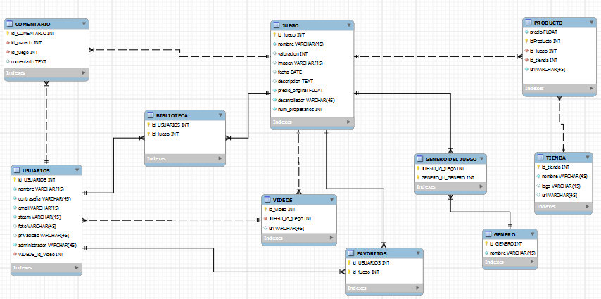

El elemento principal del que parte la relación de los materiales es **JUEGO** ya que este está relacionado con prácticamente todos los elementos.

Por lo tanto, **JUEGO** presenta una relación (n:m) con **USUARIOS** enlazando la **BIBLIOTECA** y los **FAVORITOS** ya que un juego puede tener varios favoritos (deseados) y aparecer en más de una biblioteca de la cuenta de cada usuario.

También presenta relación (n:m) con **GENERO**: Un juego puede tener varios géneros y un género pertenecer a varios juegos, por lo que se requiere una tabla intermedia llamada **GENERO_DEL_JUEGO**.

Por otra parte **JUEGO** establece relación (1:n) con:

-**PRODUCTO**: Puede haber más de una existencia de un mismo juego. También presenta relación (1:n) con **TIENDA**, ya que todos los productos provienen de una sola tienda.

-**COMENTARIO**: Cada juego puede tener más de un comentario, presentando la misma relación con **USUARIOS**, ya que un usuario, puede hacer más de un comentario.

-**VIDEOS**: Un juego puede contener más de un video, y un video puede ser visto por muchos usuarios (1:n) – en ambos.

**DIAGRAMA DE ACTIVIDAD**

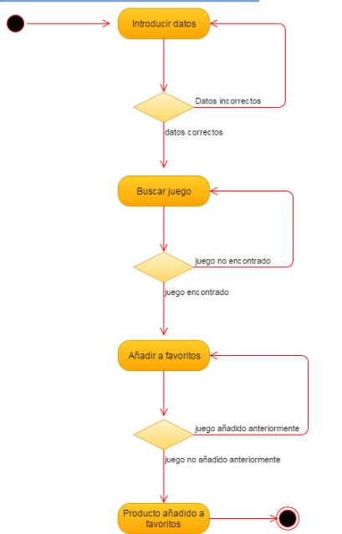

Este diagrama representa las acciones que se desarrollan dentro del buscador:

INTRODUCIR DATOS + BUSCAR JUEGO + AÑADIR A FAVORITOS + PRODUCTO AÑADIDO A FAVORITOS.

Partiendo del principio, una vez introducidos los datos, si los datos son correctos, pasará a la acción siguiente: Buscar juego, pero si no son correctos, se retrocede a la acción anterior… Es empleado el mismo mecanismo en las demás acciones.

**DIAGRAMA DE CASOS DE USO**



El usuario accede a la página, representada con el cuadro externo que reúne los componentes de la misma.

Una vez el usuario accede a la página principal, puede elegir: Registrarse y posteriormente buscar un juego como usuario registrado o directamente, buscar un juego sin necesidad de registrarse.

La diferencia en que un usuario este **registrado**, es que puede acceder a la búsqueda avanzada, añadir juegos a la lista de deseados, enviar enlaces de videos (trailers, gameplays, análisis,…), escribir comentarios, subir fotos, hacer una valoración (por estrellas) y/o denuncia y acceder a la tienda. En cambio, el usuario **no-registrado**, tan sólo puede buscar juegos y acceder a la tienda.

Por otra parte, el administración podrá realizar todas las tareas del usuario registrado, además de encargarse del mantenimiento interno de la página cómo: Administrar usuarios, modificar ofertas y actualizar la base de datos.

PASO A TABLAS

**Juego** (id_juego, nombre, valoración, imagen, precio_original, fecha, descripción, desarrollador, num_propietario)

CP:{id_juego}

**Producto** (id_juego, id_tienda, precio, url)

CP: {id_juego, id_tienda}

CA: {id_juego} ->Juego

CA: {id_tienda} ->Tienda

**Tienda** (id_tienda, nombre, logo, url_tienda)

CP: {id_tienda}

**Usuario** (id_usuario, nombre, contraseña, email, steam, foto, privacidad, administrador)

CP: {id_usuario}

**Biblioteca** (id_juego, id_usuario)

CP: {id_juego, id_usuario}

CA:{id_juego} ->Juego

CA:{id_usuario} ->Usuario

**Favoritos** (id_juego, id_usuario)

CP:{id_juego, id_usuario}

CA:{id_juego} ->Juego

CA:{id_usuario} ->Usuario

**Comentario** (id_comentarios, id_usuario, id_juego, comentario)

CP:{id_comentarios}

CA:{id_usuario} ->Usuario

CA:{id_juego} ->Juego

**Video** (id_video, id_juego, url, id_usuario)

CP:{id_video}

CA:{id_juego} ->Juego

CA:{id_usuario} ->Usuario

**Genero** (id_genero, nombre)

CP:{id_genero}

**Genero del juego** (id_juego, id_genero)

CP:{id_juego, id_genero}

CA:{id_juego} ->Juego

CA:{id_genero} ->Genero